“QUANDO TUTTE LE DONNE DEL MONDO…”
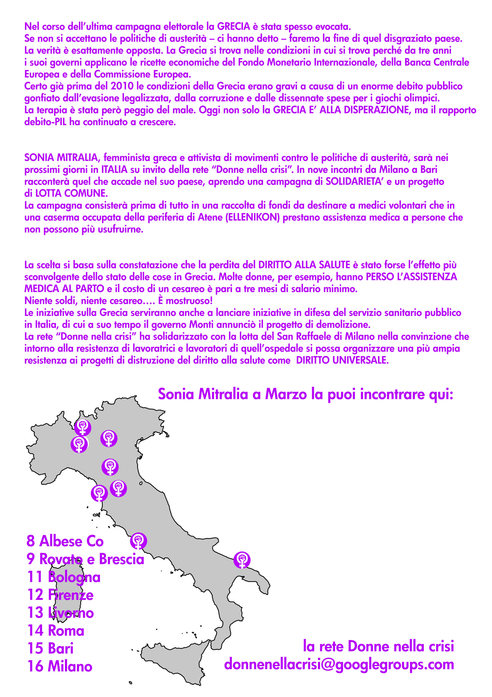
CAMPAGNA DI SOLIDARIETA’ CON LE DONNE GRECHE PER IL DIRITTO ALLA SALUTE

